**PONTIFÍCIA UNIVERSIDADE CATÓLICA DE MINAS GERAIS**

**Instituto de Ciências Econômicas e Gerenciais**

**ANÁLISE ECONOMÉTRICA -**

**Equação De Demanda Por Moeda**

Allan Nunes Lopes

Bruno Henrique Martins Batista

Caio Henrique Souza Dias

Rayner Luciano Marcolino

**Belo Horizonte**

**2016**

**ANÁLISE ECONOMÉTRICA -**

**Equação De Demanda Por Moeda**

Trabalho apresentado à disciplina Economia Monetária, do curso de Ciências Econômicas, da Universidade PUC Minas.

Professor: Catari Vilela Chaves

**Belo Horizonte**

**2016**

**SUMÁRIO**

**1 INTRODUÇÃO4**

**2 REFERENCIAL TEÓRICO5**

**3 OBJETIVOS6**

***3.1 Objetivo Geral................................................................................................*.6**

***3.2 Objetivos Especificos....................................................................................*6**

**4 METODOLOGIA7**

***4.1 Base de Dados...............................................................................................*7**

***4.2 Metodologia de Análise ...............................................................................*.8**

**5 ESTIMATIVA DO MODELO / ANÁLISE DE DADOS11**

**6 ANEXOS12**

**7 CONCLUSÃO18**

**8 REFERÊNCIAS19**

**1 INTRODUÇÃO**

A Política monetária nada mais é do que o controle da oferta de moeda (dinheiro) na economia, ou seja, o meio de estabilizar e controlar ao máximo os níveis de preços para garantir a liquidez ideal (equilíbrio) do sistema econômico do país. Para controlar a moeda e a taxa de juros as autoridades monetárias utilizam-se dos instrumentos diretos e indiretos, ou seja, recolhimento compulsório, redesconto bancário, operações com títulos públicos, controle e seleção de crédito.

Seu objetivo principal consiste em garantir o bem estar da sociedade. Entretanto, como Keynesianos e Monetaristas dificilmente chegam a um consenso de como programa e aplicar a politica monetária, esta se torna bastante complexa.

Existem dois tipos principais de politica monetária, a ativa e passiva. Na política monetária ativa o Bacen controla a oferta de moeda e, nesse caso, a taxa de juros oscila para determinar o equilíbrio entre oferta e demanda de moeda, Já na política monetária passiva: o Banco Central visa determinar a taxa de juros, seja pela taxa de redesconto ou de remuneração dos títulos públicos. Neste caso, deixa a oferta de moeda variar livremente para manter esta taxa de juros, ou seja, a oferta de moeda fica endogenamente determinada.

O COPOM (Comitê de Política Monetária) foi criado com intuito de dar uma maior transparência e credibilidade aos processos decisórios a respeito da politica monetária. Este tem como objetivo principal estabelecer as diretrizes da politica monetária além de definir a taxa de juros vigente. Desde sua criação, o regulamento do Copom sofreu uma série de alterações no que se refere ao seu objetivo, à periodicidade das reuniões, à composição, e às atribuições e competências de seus integrantes. Essas alterações visaram não apenas aperfeiçoar o processo decisório no âmbito do Comitê, como também refletiram as mudanças de regime monetário.

**2 REFERENCIAL TEÓRICO**

Keynes difere sua teoria da TQM. Para que essas diferenças se evidenciem é necessária a interação de dois  circuitos citados pelo autor, circuito financeiro e industrial.   
Circuito industrial refere-se à quantidade de moeda necessária para   satisfazer a quantidade de bens e serviços produzidos na economia. No circuito financeiro, a moeda não serve apenas como meio de troca, serve também como  próprio objeto de retenção.

A quantidade de moeda necessária para dar suporte à s transações de ativos financeiros, está denominada por Keynes como circulação financeira ou circuito financeiro. Para teoria geral de Keynes, a demanda por moeda serve para satisfazer três motivos em específico,  transação,  especulação e precaução.

1. Motivo de transação: Refere-se à quantidade de moeda necessária para movimentação de compra e venda de bens e serviços realizados por alguns agentes
2. Motivo de especulação: Um das explicações para motivo de transação,  e que alguns agentes acreditam saber melhor do que o mercado o  que acontecerá no futuro.
3. Motivo precaução: Este se refere à quantidade de moeda necessária para suprir despesas imprevistas. A demanda por precaução se dá,  pelo fato dos agentes não conhecerem o futuro e têm de se preparar para o imprevisível.

**3 OBJETIVOS**

**3.1Objetivo Geral**

Este estudo tem como propósito a estimação do modelo de regressão linear múltipla com o auxílio do Eviews, para analisar se as variações no IPCA, na Selic, e no PIB explicam as variações na base monetária (M1, M2), ou seja, de forma simplificada o objetivo do trabalho é fazer uma estimativa da equação de demanda por moeda

**3.2 Objetivos Específicos**

1. Analisar se as variações na Taxa de Juros (Selic) explicam as variações na base monetária;
2. Analisar se as variações no PIB explicam as variações na base monetária;
3. Analisar a presença de heterocedasticidade nos modelos estimados;
4. Verificar a presença de autocorrelação nos modelos tratados no trabalho.

**4 METODOLOGIA**

**4.1 Base de Dados**

O período da amostra de dados compreendeu Janeiro de 1996 a Dezembro de 2015, é importante ressaltar que foram recolhidos dados mensais, mas para a análise no modelo econométrico tais dados foram transformados em trimestrais. A coleta das variáveis utilizadas na análise econométrica foi retirada dos sites IPEA DATA, Banco Central e IBGE. Foram utilizadas as seguintes variáveis: M1, M2, M3, M4, IGP-DI, Taxa de Juros (Selic), IPCA e o PIB real.

* M1 = Papel moeda em poder do público + depósitos à vista;
* M2 = M1 + depósitos de poupança + títulos privados (depósitos a prazo, letras cambiais, hipotecárias e imobiliárias);
* M3 = M2 + fundos de renda fixa + operações compromissadas com títulos federais;
* M4 = M3 + títulos públicos federais, estaduais e municipais;
* IGP-DI = (Índice Geral de Preços - Disponibilidade Interna) é uma das versões do Índice Geral de Preços (IGP). É medido pela Fundação Getúlio Vargas (FGV) e registra a inflação de preços desde matérias-primas agrícolas e industriais até bens e serviços finais;
* TAXA DE JUROS = A taxa real de juros é aquela que expurga o efeito da inflação no período. Pode-se afirmar que a taxa real corresponde à taxa efetiva corrigida pelo índice inflacionário do período;
* IPCA = (Índice de Preços ao Consumidor Amplo), medido mensalmente pelo IBGE. É o índice oficial de inflação no Brasil e reflete o custo de vida de famílias com renda mensal de 1 a 40 salários mínimos. O Banco Central usa o IPCA como referência para verificar se a meta estabelecida para a inflação está sendo cumprida;
* PIB = (Produto Interno Bruto), refere-se ao valor do conjunto de todos os bens e serviços produzidos dentro do território econômico de um país em um determinado período.

**4.2 Metodologia de Análise**

Para estimar a equação de demanda por moeda foi utilizado o modelo de Regressão Linear Múltipla, que basicamente consiste em uma coleção de técnicas estatísticas para construir modelos que descrevem de maneira razoável relações entre várias variáveis explicativas de um determinado processo.

Todos os dados coletados para a estimativa do modelo foram deflacionados utilizando o IGP-DI, desta forma é possível obter os valores reais de cada variável. Além disso foram transformados em trimestrais.

Foram feitas através da estimação do modelo testes para verificar a presença de heterocedasticidade, é necessário se preocupar com a heterocedasticidade, pois o MQO continua não tendencioso e consistente, mesmo sem a hipótese de homocedasticidade. Mas os erros-padrão dos coeficientes estimados serão viesados se houver heterocedasticidade. Uma definição mais precisa seria na qual uma distribuição de frequência em que todas as distribuições condicionadas têm desvios padrão diferentes.

Foram realizados também através do Durbin Watson-stat análise que possibilitaram a determinação do R ajustado (R²), este indica em percentagem quanto o modelo consegue explicar os valores observados, ou seja, quanto maior o R² mais explicativo é o modelo e melhor ele se ajusta a amostra.

**5 ESTIMATIVA DO MODELO / ANÁLISE DE RESULTADOS**

A partir dos testes de raiz unitária, verificou-se que as variáveis M1 e M2 tornaram-se estacionárias em primeira diferença, enquanto as séries IPCA, SELIC e PIB tornaram-se estacionárias em segunda diferença, conforme pode ser visto nas tabelas 1 à 5. Logo após, foi feita a estimação dos modelos relativos aos meios de pagamentos restritos (M1) e ampliados (M2). Percebe-se que a equação estimada para M1 é significativa com um p-valor abaixo do nível de significância de cinco por cento, assim como M2, como observado nas tabelas 6 e 7.

Logo após, foram feitos testes para avaliar a presença de heterocedasticidade nos modelos estimados. Verificou-se que em ambos os modelos, não se há problema de heterocedasticidade, como pode ser notado nas tabelas 10 e 11.

Em seguida, realizaram-se os testes para verificar a presença de autocorrelação nos modelos tratados neste trabalho. Pode-se notar, através do Teste de La Grange, a ausência de autocorrelação de primeira ordem no modelo para M1 (tabela 8), porém a presença de autocorrelação para o modelo estimado para M2 (tabela 9). No segundo caso citado, o problema foi corrigido através da reestimação do modelo levando em conta a correlação existente, resultando em uma nova equação, conforme a tabela (tabela 12).

Concluindo, as equações finais estimadas são modelos muito significativos ao se fazer a comparação dos p-valor apresentados com o nível de significância de cinco por cento.

**6 ANEXOS**

**TABELA 1**

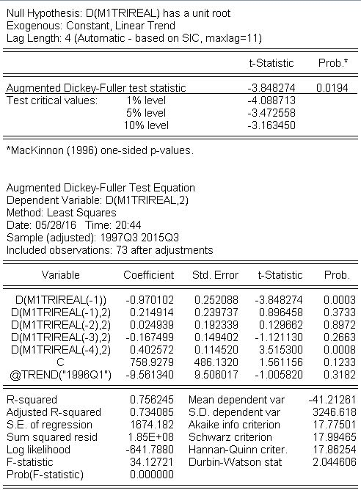

**TABELA 2**

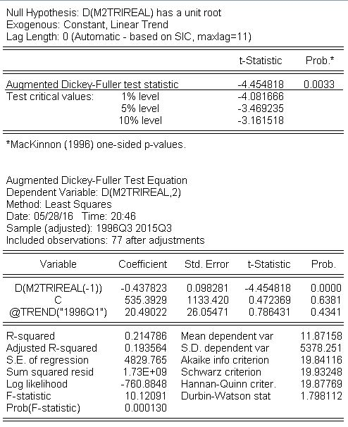

**TABELA 3**

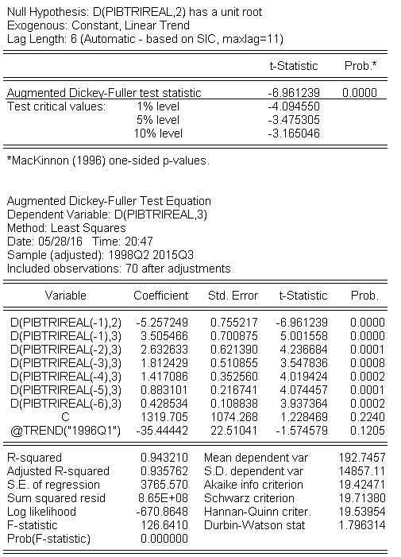

**TABELA 4**

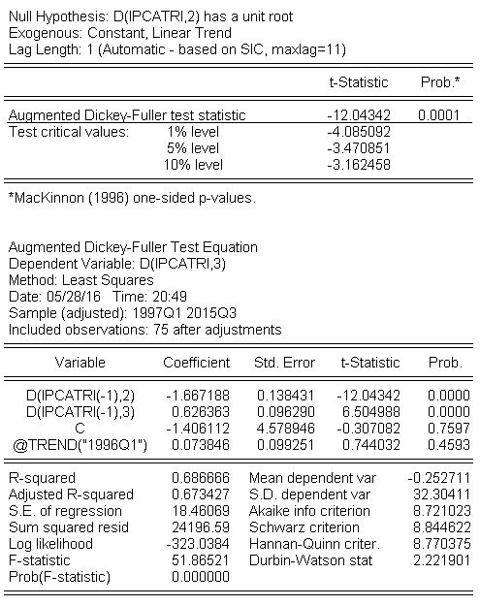

**TABELA 5**

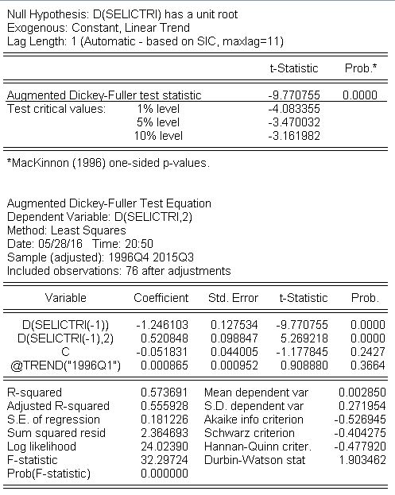

**TABELA 6**

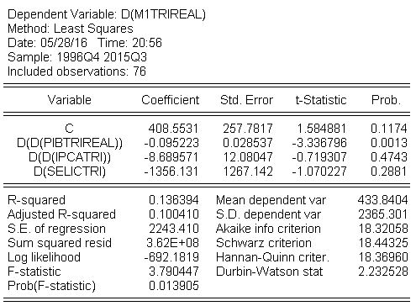

**TABELA 7**

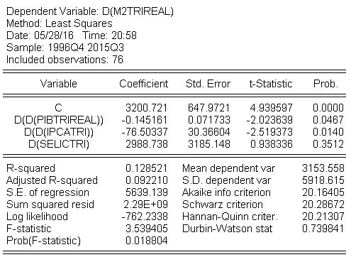

**TABELA 8**

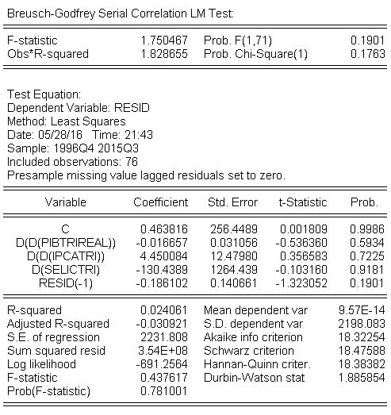

**TABELA 9**

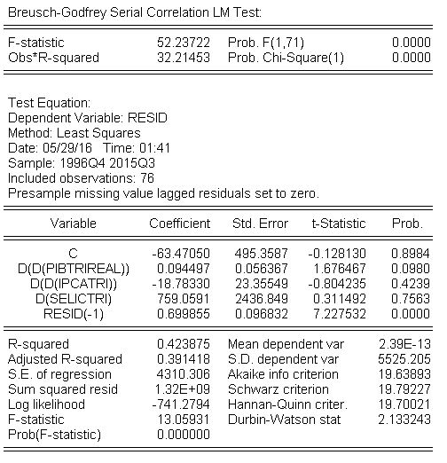

**TABELA 10**

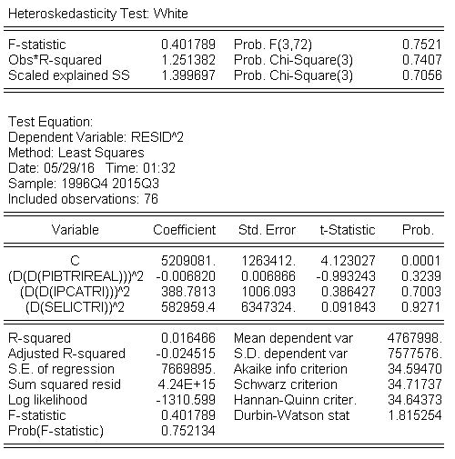

**TABELA 11**

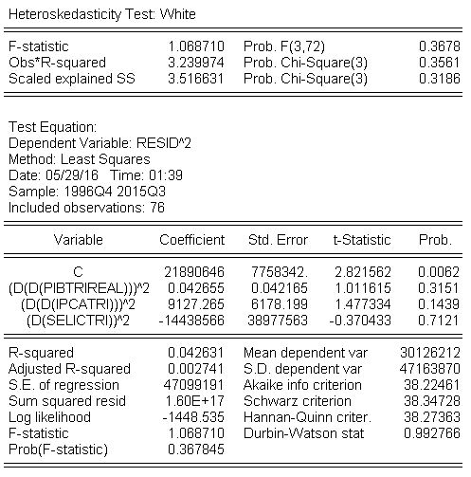

**TABELA 12**

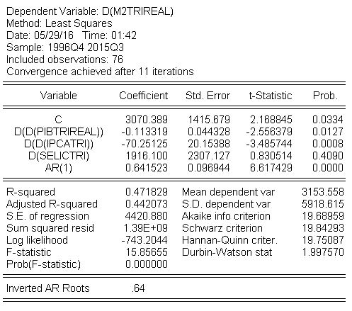

**7 CONCLUSÃO**

A partir das teorias apresentadas e dos testes econométricos realizados, pode-se concluir que os meios de pagamentos restritos no Brasil entre o primeiro trimestre do ano de mil novecentos e noventa e seis e o terceiro trimestre do ano de 2015 estão de acordo com a teoria, pois o público não se preocupa tanto com seu nível de liquidez numa economia em fase de crescimento. Quanto maior a taxa de juros de mercado, mais as pessoas estão dispostas a abrir mão de reter moeda para adquirir títulos que lhe renderão renda a partir da taxa de juros, e o poder de compra dos detentores de meio de pagamento restritos diminui com o processo inflacionário.

M2 também condiz com o esperado, já que são os meios de pagamentos restritos adicionados a depósitos especiais remunerados, depósitos de poupança e títulos emitidos por instituições depositárias. Os agentes, portanto, preferirão reter menos moeda caso prevejam um aumento na taxa de juros.

**8 REFERÊNCIAS**

BANCO CENTRAL DO BRASIL. **Indicadores Econômicos Consolidados.** Disponível em: <<http://www.bcb.gov.br/?INDECO>>. Acesso em: 30 maio 2016.

CARVALHO, Fernando Cardim de et al. **Economia monetária e financeira:** teoria e política. Rio de Janeiro: Elsevier, 2007.

IPEA DATA. **Séries Históricas.** Disponível em: <<http://www.ipeadata.gov.br/>>. Acesso em: 30 maio 2016.

GUJARATI, Damodar N. **Econometria** **Básica.** 5ª edição. Nova Iorque: McGraw-Hill, 2011.